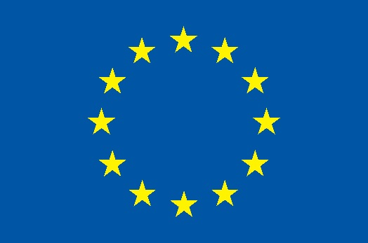

Заявка на участие в конкурсе
Фамилия
Имя
Пол (Ж/M):
Имя Фамилия (латиницей по паспорту):
Какую медиа организацию Вы представляете, позиция:
Если фрилансер, то в каких изданиях публикуетесь:
Страна:
Эл.почта:
Телефон:
Есть ли у вас опыт написания статей на химические/экологические/ технические темы:
- Если да, то приведите примеры (ссылки на материалы)
Кратко о плане освещения Встреч* в течение мероприятия:
Список оборудования, которое вы планируете брать с собой:
Гражданство и Номер общегражданского паспорта:
Детали паспортных данных:
- Выдан, дата, срок действия
Нужна ли вам Виза для въезда в Шенген:
Есть ли очевидные препятствия для получения визы?
Подтвердите возможность участия во всех мероприятиях и встречах Конференции (с 24 по 28 апреля 2017 г.)
Подтвердите владение русским языком (на профессиональном уровне)
Приложили ли Вы письмо поддержки и согласия на публикации/ размещение материалов о встречах от редакции/издательства:
Нужна ли Вам финансовая поддержка для оплаты гостиницы?
Если да. Согласны ли Вы жить в двухместном номере?

Заполненную заявку необходимо выслать не позднее 15.00 (по Бишкеку/Алматы), 14.00 (Душанбе/Ашхабад/Ташкент) 21 марта, 2017 г на электронный адрес: centralasia@internews.eu. В теме письма указать: Заявка на конференцию_Женева.

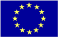
A project is implemented by:  Internews  Address: 234A Chokmorov St.,  Bishkek, 720017  Kyrgyz Republic  Tel: +996 312 98 68 80  Email: office-kg@internews.org | This project is funded by the European Union  Delegation of the European Union to the Kyrgyz Republic  21 Erkindik Boulevard, Business Centre Orion, 5th floor  Bishkek, 720040, Kyrgyz Republic  Telephone: +996 312 26 10 00  Fax: +996 312 26 10 07  E-mail: delegation-kyrgyzstan@eeas.europa.eu  Website:http://eeas.europa.eu/delegations/kyrgyzstan  Facebook: http://www.facebook.com/eudelkg | The European Union is made up of 28 Member States who have decided to gradually link together their know-how, resources and destinies. Together, during a period of enlargement of 60 years, they have built a zone of stability, democracy and sustainable development whilst maintaining cultural diversity, tolerance and individual freedoms. The European Union is committed to sharing its achievements and its values with countries and peoples beyond its borders.

